Kit pédagogique
Bacheliers professionnels, construisez votre poursuite d’études !

Document support pour les enseignants

Plan du Kit
Séquence 1 : Où j’en suis ? Moi maintenant, en bac professionnel.
Séquence 2 : Mes plus grandes chances de réussite
Séquence 3 : J’ai choisi. Demain, avec mon bac professionnel, je vais en BTS !
Séquence 4 : Où je peux me renseigner ?

Niveaux de classe : 1re et terminale professionnelle
Discipline
Accompagnement personnalisé
Objectif 3 du parcours Avenir
Élaborer son projet d’orientation scolaire et professionnel
Compétences du socle
Domaine 2, les méthodes et outils pour apprendre. Traiter les informations : les organiser, les mémoriser, les mettre en forme.
Rôle du professeur principal dans les collèges et les lycées paru dans le Bulletin officiel > 2018 > n°37 du 11 octobre 2018 > Enseignements primaire et secondaire

Séquence 1
Où j’en suis ? Moi maintenant, en bac professionnel.

L’activité 1
Mon bilan matières
Cette activité permet à l’élève de se questionner sur son attitude face à son travail scolaire et voir s’il peut l’améliorer pour aller en BTS (brevet de technicien supérieur). Le bilan réalisé sera utilisé lors d’un entretien avec le PsyEN ou le professeur principal pour faire le point sur une éventuelle poursuite d’études.

Activité 3
Mon bilan personnel après mon bac professionnel
Pour les élèves qui ne souhaitent pas poursuivre en BTS, il faut prévoir pour ce groupe-là un atelier TRE (techniques de recherche d'emploi) : lettre de motivation, CV (sur Folios), entretiens de motivation pour un emploi ou une sélection ou concours d’entrée dans les écoles diverses, inscription Pôle emploi…).
Parmi les poursuites d’études, il faut penser aux MC (mention complémentaire), FCIL (formation complémentaire d’initiative locale)…

Séquence 2
Mes plus grandes chances de réussite.
Prévoir dans cette séquence de demander aux élèves d’amener un casque pour écouter les vidéos.

Activité 1
Où vont les bacheliers professionnels ?
Les élèves ont accès aux fiches des bacs professionnels du CIO (centre d’information et d’orientation) Montpellier-Centre http://www.cio-ly34.xyz/fiches.html
L’objectif est de voir ce que les élèves de bac professionnel connaissent comme poursuites d’études ou diplômes accessibles après la terminale afin de palier leur manque de connaissances.
Dans « autres », on peut trouver des formations telles que moniteur-éducateur, aide-soignant, auxiliaire de puériculture, armées, police…
Les formations en un an sont : MC (mention complémentaire), FCIL (formation complémentaire d’initiative locale), CS (certificat de spécialisation).

Formations en 1 an
Nombre de bacheliers professionnels poursuivent leurs études pour 1 an, afin d’acquérir une spécialisation ou une double compétence.

MC
Une vingtaine de mentions complémentaires, de niveau équivalent au bac, recrutent sur dossier. Elles se préparent en lycée professionnel ou en centre de formation d’apprentis (CFA). Le choix d’une MC s’effectue à l’intérieur du même champ professionnel : MC Art de la cuisine allégée, avec un bac professionnel Restauration ; MC Vendeur spécialisé en produits techniques pour l’habitat avec un bac professionnel Vente...

FCIL
Les formations complémentaires d’initiative locale répondent à des besoins précis en qualification. Suivies en lycée professionnel ou en école privée, elles permettent de se spécialiser.
Un exemple : la FCIL Secrétariat médical après un bac professionnel Secrétariat. L’année est validée par une attestation ou un certificat d’école.

CS
Les certificats de spécialisation agricoles s’adressent aux titulaires d’un bac professionnel du domaine de l’agriculture ou de l’agroalimentaire. Ils attestent de compétences variées (comptabilité, vente, conseil…), très utiles aux professionnels de l’élevage, de l’exploitation agricole, de l’aménagement paysager… La formation se déroule en lycée agricole, en CFA ou en école, souvent sous contrat d’apprentissage.

Le schéma des poursuites d’études des bacheliers professionnels montre qu’ils vont majoritairement vers un BTS, formation la plus adaptée avec leur bac professionnel et la seule où ils peuvent majoritairement réussir dans le supérieur.
On voit également qu’il y en a beaucoup qui vont en licence car il n’y a pas de sélection. Mais le taux d’échec est très important quelle que soit la filière.
Si les élèves veulent vraiment rejoindre l’université, les sensibiliser au fait qu’il est préférable de choisir un parcours de réussite qui passera par un BTS d’abord.

Activité 2
Les bacheliers professionnels en licence
- Les taux de réussite en licence sont très faibles, cela reste similaire dans presque toutes les licences.
- Visualisation de parties de cours de licence pour montrer aux lycéens comment ça se passe. Si les élèves ne sont pas convaincus des difficultés qui les attendent, parler des cours ouverts aux lycéens de terminale (à l’université Paul Valéry Montpellier 3 notamment) ou leur proposer d’aller assister à un cours en amphi et d’essayer de prendre des notes.
- Pourquoi c’est si dur en licence pour les bacheliers professionnels ? Les cours sont abstraits et les bacheliers professionnels n’ont pas les prérequis, les attendus pour réussir à l’université. Les cours en bac professionnel sont très concrets et ne font pas appel à des notions abstraites comme en licence. En bac professionnel, les élèves n’ont pas été préparés à l’étude de textes, à la lecture, et à la somme de travail demandé en licence.
- Montrer aux élèves que poursuivre dans le supérieur c’est possible, et même jusqu’au bac + 5 s’ils veulent, pour les plus volontaires. Les élèves qui ont comme objectif de rejoindre l’université peuvent y arriver en passant par un BTS (formation proche de la leur et avec laquelle ils vont apprendre à travailler à la maison), puis ils poursuivront en licence professionnelle et ils pourront ensuite rejoindre un master professionnel. Cela leur demandera de la volonté, d’être mobiles car les licences professionnelles et les masters sont répartis sur le territoire national, mais des bourses et logements sociaux sont possibles.

Séquence 3
J'ai choisi : demain, avec mon bac professionnel, je vais en BTS !
Activité 1
Quelles sont les STS (sections de technicien supérieur) les plus adaptées à mon bac professionnel ?
Les élèves ont accès aux fiches des bacs professionnels du CIO (centre d’information et d’orientation) Montpellier-Centre http://www.cio-ly34.xyz/fiches. html
Vous avez la possibilité de ne mettre à leur disposition que la fiche qui les concerne ou de laisser l’intégralité des fiches de bacs professionnels.
Les élèves peuvent également rechercher la fiche de leur bac professionnel sur le site de l’Onisep et regarder l’onglet Poursuivre mes études.
Tous les bacs professionnels sur le site de l’Onisep : http://www.onisep.fr/content/search?&SearchTextTransverse=tous+les+bac+pro

Activité 2
Je peux faire mon BTS en apprentissage ou au lycée.
Montrer aux élèves les différences entre ces deux modalités de formation, ce qui leur permettra de choisir ce qui leur convient le mieux.

Réponses au quizz :

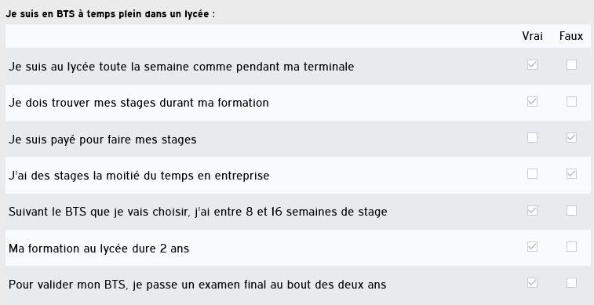

Le BTS à temps plein en lycée se déroule de la même manière qu’un bac professionnel à temps plein en lycée. Les élèves doivent trouver leur stage et ils ne sont pas payés pour le faire. Au lycée, les élèves ont entre 8 et 16 semaines de stage suivant leur spécialité de BTS. L’examen est un examen final ainsi que des contrôles continus.

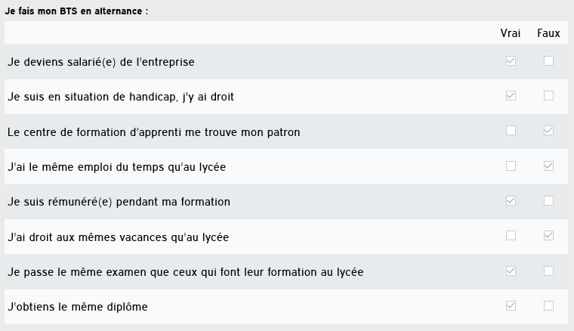

Lorsqu’un élève signe un contrat d’apprentissage, il est salarié de l’entreprise et a un contrat de travail. C’est lui qui trouve l’employeur. Il est rémunéré en fonction de son âge et de son année de formation. Les élèves n’ont pas les mêmes vacances, cela dépend de la convention collective de leur entreprise (minimum 5 semaines).

Activité 3
Je mets toutes les chances de mon côté pour être pris en BTS !
Montrer pour les BTS recherchés les taux de pression en fonction des villes (document disponible sur le site académique, rubrique Académie, Les chiffres de l’académie, les chiffres de l’orientation).
https://www.ac-montpellier.fr/article/les-chiffres-de-l-orientation-123119
Vous avez accès aux chiffres des 3 dernières années dans le document Télécharger le bilan de l’admission en première année de BTS.

Les formations en un an après mon bac professionnel : les élèves notent les formations possibles après leur bac professionnel soit en regardant les fiches du CIO Montpellier-Centre
http://www.cio-ly34.xyz/fiches.html

Séquence 4
Où je peux me renseigner ?

Afin de préparer leur visite au salon de l’enseignement supérieur, les élèves doivent noter les établissements et les formations qui les intéressent. Il est important de vérifier l’adéquation entre leur bac professionnel et les BTS choisis.

Le document S’informer sur les formations lors d’un salon de l’enseignement supérieur leur donne une trame de questions à poser sur les stands des établissements.

Glossaire
BTS Brevet de technicien supérieur
BTS agricole Brevet de technicien supérieur agricole
BTS maritime Brevet de technicien supérieur maritime
BUT BAchelor universitaire de technologie
CIO Centre d’information et d’orientation
CPGE Classe préparatoire aux grandes écoles
IUT Institut universitaire de technologie
PsyEN Psychologue de l’Éducation nationale
STS Section de technicien supérieur

